HW#3
如果令h[n]=δ[n]+αδ[n-1]，則當α=0.2時即為HW#1的channel 1
- 選擇兩個taps的Wiener filter，分別求當α=0.2與α=0.5的eigenvalue spread。
- 如果將Wiener filter改成5 taps，請問eigenvalue spread是否會改變。
- 針對(a)的題目，分別以W、V、V’ 三個不同座標畫出contour plot。
- 針對(a)的題目，以μ=0.1分別對steepest decent method與Newton method在contour plot中畫出軌跡。
- 畫出(d)的learing curve。
- 針對(b)以Newton method和steepest decent method分別針對μ=0.05及μ=0.2畫出learing curve。
- 畫出(f)的coefficient、收斂曲線。
模擬參數:大圖:區間-5~5 取200點 小圖區間X:0.8~1.15取50點
Y-0.4~0取50點
Learning curve假設:
因為5-tap,所以有5個eigenvalue,而我選擇以最小的eigenvalue來plot coefficient曲線,原因就在於最小的特徵植往往就為最差的一條曲線,所以前提是考慮以worst case的狀況下來畫出圖形的.
(A)選擇兩個taps的Wiener filter，分別求當α=0.2與α=0.5的eigenvalue spread。
ANS:
在α=0.2的條件下,通道可以等效於$h[n]=δ[n]+0\text{.}2δ[n−1]$,我們可以利用之前作業的方法,算出自相關矩陣(假設為2-taps 2x2):
$R_{\text{xx}}=\left[\begin{matrix}1+0\text{.}2^{2} & 0\text{.}2 \\ 0\text{.}2 & 1+0\text{.}2^{2}\end{matrix}\right]=\left[\begin{matrix}1\text{.}\text{04} & 0\text{.}2 \\ 0\text{.}2 & 1\text{.}\text{04}\end{matrix}\right]$ 則根據eigenvalue的關係式,或是利用MATLAB中的eig指令,可以計算出$R_{\text{xx}}$的eigenvalue=$\left[\begin{matrix}0\text{.}\text{84} \\ 0\text{.}\text{24}\end{matrix}\right]$
又eigenspread的定義為$\frac{\text{max_}\text{eigenvalue}}{\text{min_}\text{eigenvalue}}$=$\frac{1\text{.}\text{24}}{0\text{.}\text{84}}=1\text{.}\text{4762}$
同理,在α=0.5之下,通道為$h[n]=δ[n]+0\text{.}5δ[n−1]$,利用之前的觀念,
計算出2-taps之$R_{\text{xx}}=\left[\begin{matrix}1+0\text{.}5^{2} & 0\text{.}5 \\ 0\text{.}5 & 1+0\text{.}5^{2}\end{matrix}\right]=\left[\begin{matrix}1\text{.}\text{25} & 0\text{.}5 \\ 0\text{.}5 & 1\text{.}\text{25}\end{matrix}\right]$
則eigenvalue為$\left[\begin{matrix}0\text{.}\text{75} \\ 1\text{.}\text{75}\end{matrix}\right]$ 跟上題相同的觀念,eigenspread的定義為$\frac{\text{max_}\text{eigenvalue}}{\text{min_}\text{eigenvalue}}$=$\frac{1\text{.}\text{75}}{0\text{.}\text{75}}=2\text{.}\text{33333}$

故由上述的兩組通道可以發現,第2組α=0.5之下的通道環境比α=0.2之下的惡劣,所以,eigenvalue的最大和最小差很多,所造成的影響會變為eigenspread比較大,所以,我們可以粗略的先由eigenspread的大小,來判定通道的好壞,結論是eigenspread為初步判斷通道好壞的指標.

(B)如果將Wiener filter改成5 taps，請問eigenvalue spread是否會改變
ANS:
類似第一小題的作法,在α=0.2時,等效於$h[n]=δ[n]+0\text{.}2δ[n−1]$,
則$R_{\text{xx}}=\left[\begin{matrix}1+0\text{.}2^{2} & 0\text{.}2 & 0 & 0 & 0 \\ 0\text{.}2 & 1+0\text{.}2^{2} & 0\text{.}2 & 0 & 0 \\ 0 & 0\text{.}2 & 1+0\text{.}2^{2} & 0\text{.}2 & 0 \\ 0 & 0 & 0\text{.}2 & 1+0\text{.}2^{2} & 0\text{.}2 \\ 0 & 0 & 0 & 0\text{.}2 & 1+0\text{.}2^{2}\end{matrix}\right]$=$\left[\begin{matrix}1\text{.}\text{04} & 0\text{.}2 & 0 & 0 & 0 \\ 0\text{.}2 & 1\text{.}\text{04} & 0\text{.}2 & 0 & 0 \\ 0 & 0\text{.}2 & 1\text{.}\text{04} & 0\text{.}2 & 0 \\ 0 & 0 & 0\text{.}2 & 1\text{.}\text{04} & 0\text{.}2 \\ 0 & 0 & 0 & 0\text{.}2 & 1\text{.}\text{04}\end{matrix}\right]$
利用上述觀念可得eigenvalue=$\left[\begin{matrix}0\text{.}\text{6936} \\ 0\text{.}\text{8400} \\ 1\text{.}\text{0400} \\ 1\text{.}\text{2400} \\ 1\text{.}\text{3864}\end{matrix}\right]$ eigenspread的定義為$\frac{\text{max_}\text{eigenvalue}}{\text{min_}\text{eigenvalue}}$=$\frac{1\text{.}\text{3864}}{0\text{.}\text{6939}}=1\text{.}\text{9989}$
則很明顯可以看出:eigenspread:(5-Tap)1.9989>(2-Tap)1.4762
同理,在α=0.5之下,通道為$h[n]=δ[n]+0\text{.}5δ[n−1]$,可以計算出
$R_{\text{xx}}=\left[\begin{matrix}1+0\text{.}5^{2} & 0\text{.}5 & 0 & 0 & 0 \\ 0\text{.}2 & 1+0\text{.}5^{2} & 0\text{.}5 & 0 & 0 \\ 0 & 0\text{.}5 & 1+0\text{.}5^{2} & 0\text{.}5 & 0 \\ 0 & 0 & 0\text{.}2 & 1+0\text{.}5^{2} & 0\text{.}5 \\ 0 & 0 & 0 & 0\text{.}5 & 1+0\text{.}5^{2}\end{matrix}\right]$=$\left[\begin{matrix}1\text{.}\text{25} & 0\text{.}5 & 0 & 0 & 0 \\ 0\text{.}5 & 1\text{.}\text{25} & 0\text{.}5 & 0 & 0 \\ 0 & 0\text{.}5 & 1\text{.}\text{25} & 0\text{.}5 & 0 \\ 0 & 0 & 0\text{.}5 & 1\text{.}\text{25} & 0\text{.}5 \\ 0 & 0 & 0 & 0\text{.}5 & 1\text{.}\text{25}\end{matrix}\right]$
利用上述觀念可得eigenvalue=$\left[\begin{matrix}0\text{.}\text{3839} \\ 0\text{.}\text{7500} \\ 1\text{.}\text{2500} \\ 1\text{.}\text{7500} \\ 2\text{.}\text{1160}\end{matrix}\right]$ eigenspread的定義為$\frac{\text{max_}\text{eigenvalue}}{\text{min_}\text{eigenvalue}}$=$\frac{2\text{.}\text{1160}}{0\text{.}\text{3839}}=5\text{.}\text{5108}$
則很明顯可以看出:eigenspread:(5-Tap)5.5108>(2-Tap)2.3333
由上面的結果,可以看出,當相同通道的條件時,如果Tap數越高,則eigenspread的值會變大,以此題來說, α=0.2時,eigenspread 從1.4762
變為1.9989 但是當α=0.5, eigenspread 從2.3333變為5.5108,所以可見,當tap數增加的時候,通道較差的系統,eigenspread會增加非常多,故結論是,如果在低tap數,兩系統的eigenspread差不多時,無法分辨通道好壞時,可以考慮使用高tap數的eigenspread計算,以更明顯的區分通道好壞.

(C)針對(a)的題目，分別以W、V、V’ 三個不同座標畫出contour plot。
ANS:
我們可以利用上一次作業的公式:$J=σ^{2}+W^{H}\text{RW}−2P^{H}W$,再利用等高線3-to-2維度的轉換,可以畫出(W0&W1)的圖形,此圖形的中心即為最低點(Jmin),圖形為下(α=0.2&α=0.5):

此為α=0.2時,W0和W1的關係:中心點即為Jmin的值:

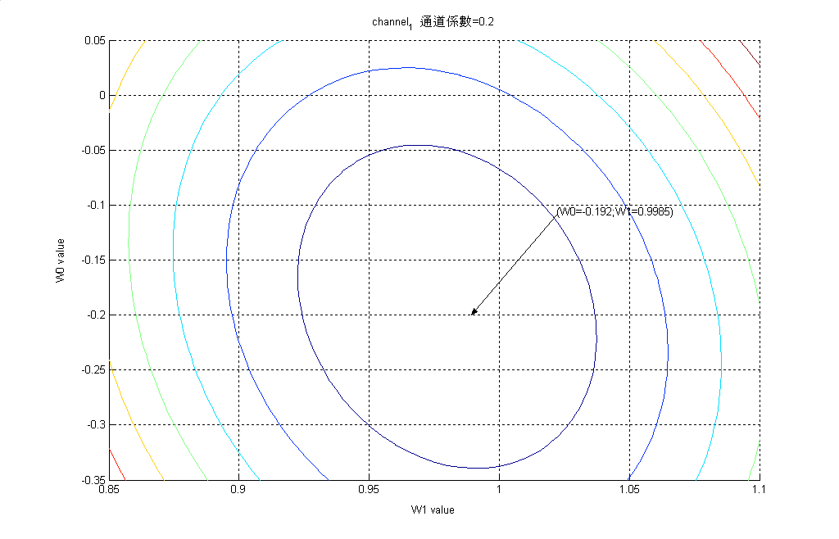

此為α=0.5時,W0和W1的關係:中心點即為Jmin的值:

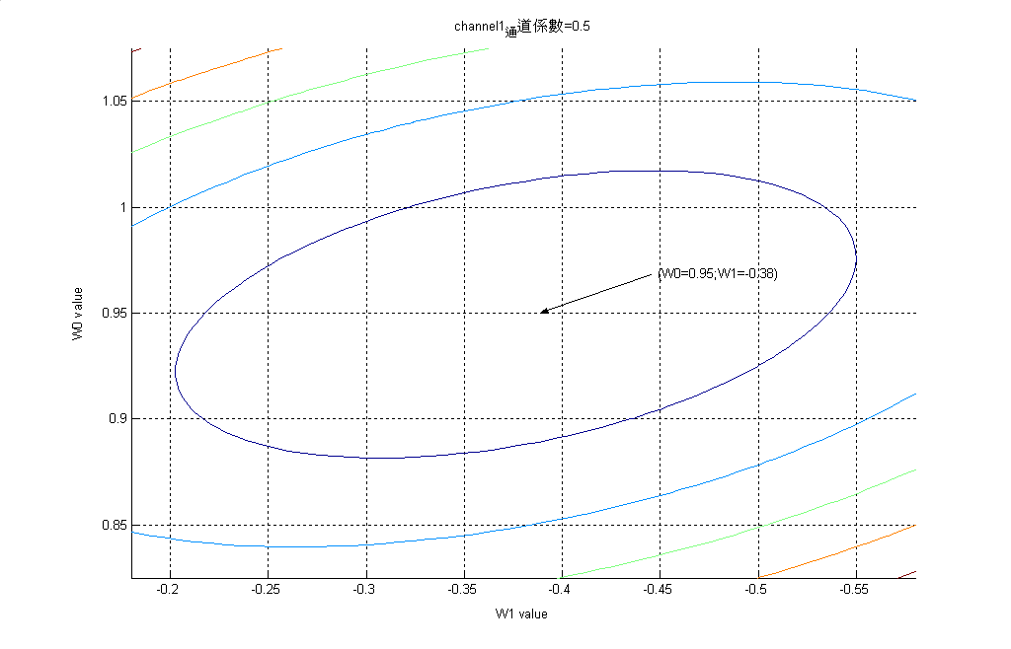
而爲了方便,我們把其中心偏移到(0,0),並假設V=W-Wopt;可畫出:
此為α=0.2時,V0和V1的關係:

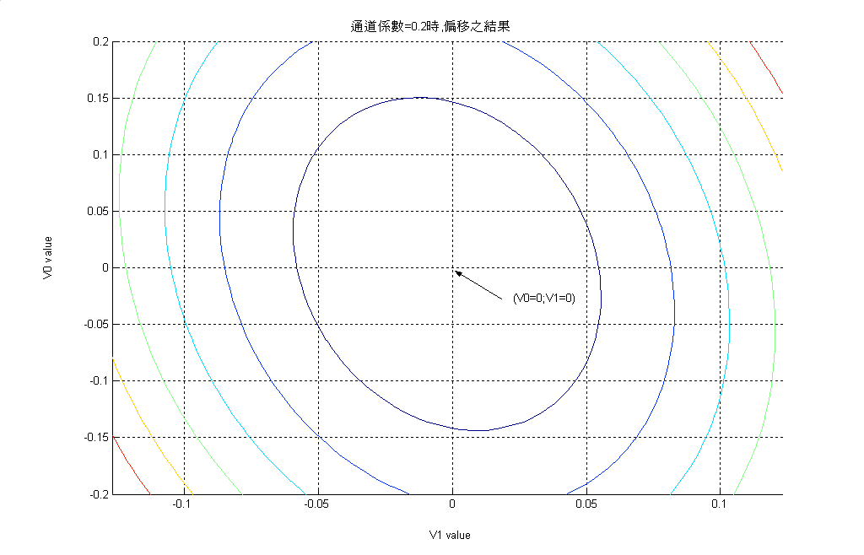
此為α=0.5時,V0和V1的關係:
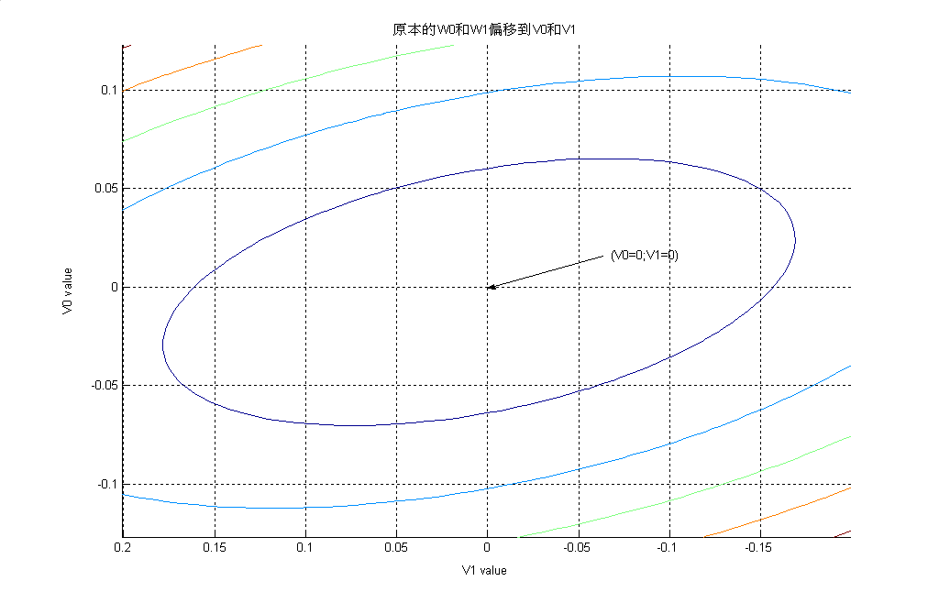

為了使變數單一化,利用對角化分解之正規化特徵向量矩陣Q,我們可以令V’=$V^{H}Q$,使偏移的橢圓型轉正,其圖形為下:
此為α=0.2時,V’0和V’1的關係:
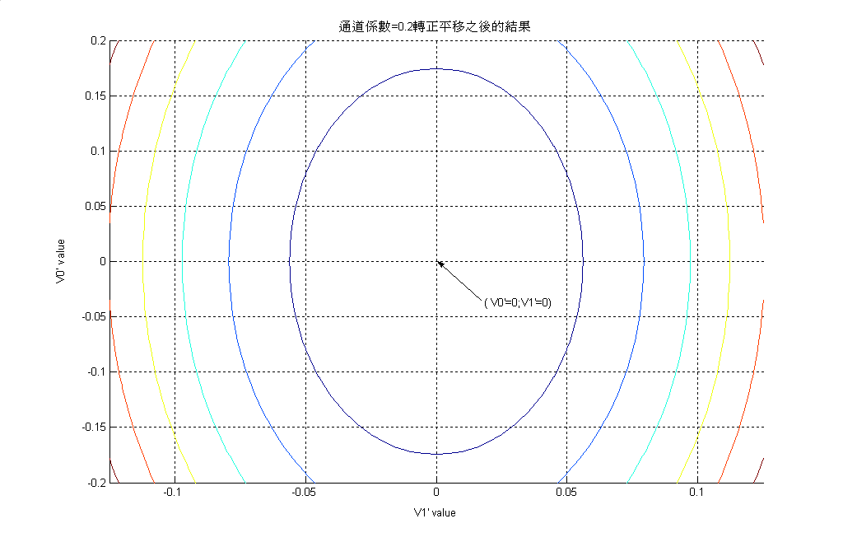
此為α=0.5時,V’0和V’1的關係:
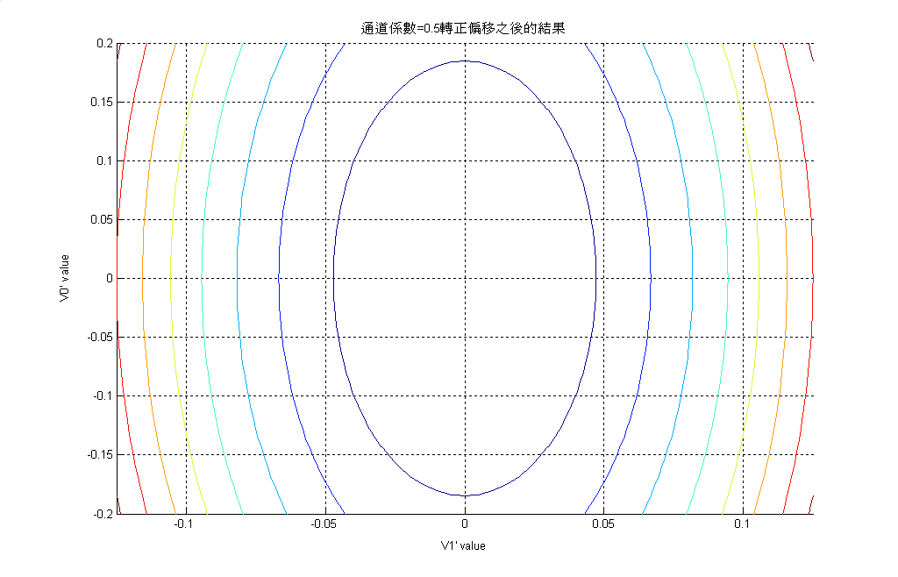
(D)針對(a)的題目，以μ=0.1分別對steepest decent method與Newton method在contour plot中畫出軌跡。
ANS:
在steepest decent method之中,$W[k+1]=W[k]−2\text{μλ}(W[K]−W_{0\text{pt}})$,故,我假設一開始取的點為(-5 -5)來逼近Wopt,則經過迭代出來的結果為藍色曲線:
而在Newton method之中,$W[k+1]=(1−2μ)W_{k}+2{μW}_{\text{opt}}$,同樣的,我以初始值(-5 -5)來逼近Wopt, 則經過迭代出來的結果為紅色曲線:
曲線的放大圖為下(比較大的座標範圍):於α=0.2:
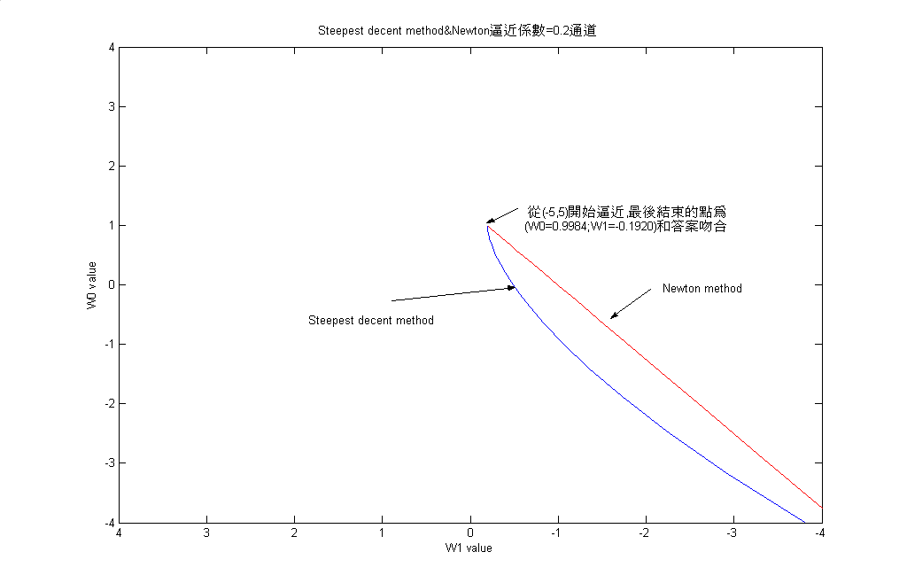

曲線的放大圖為下(比較大的座標範圍):於α=0.5:
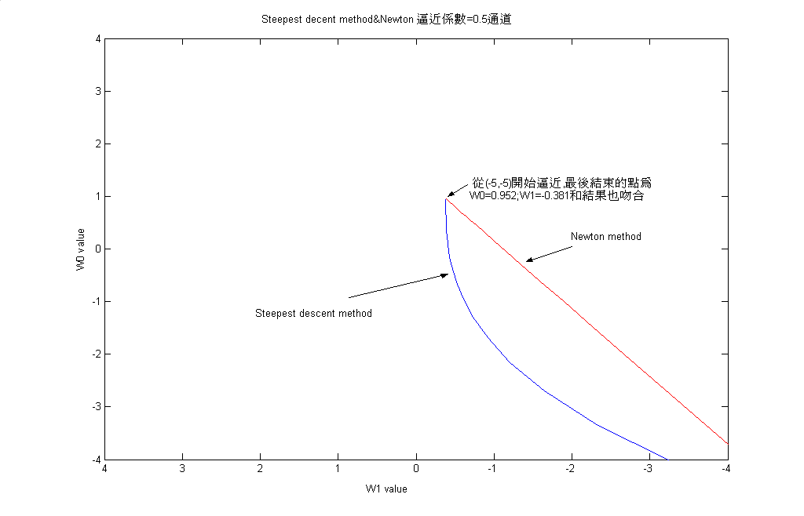
而如果在小範圍(靠近Wopt)之間,和上一題的contour plot互相對比的話,其結果如下:
α=0.2 W-domain:
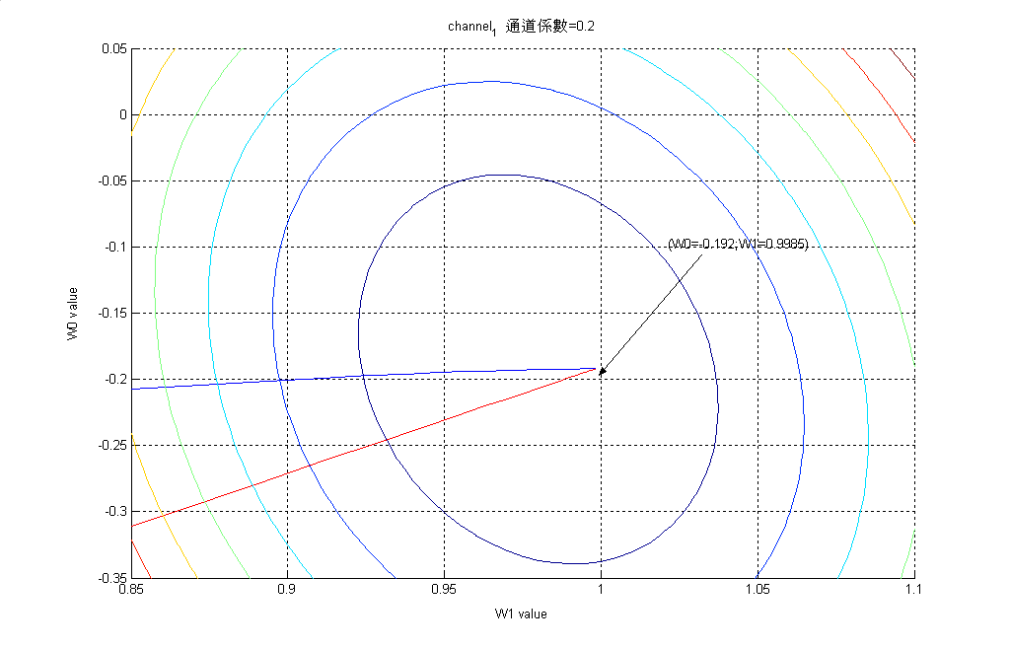
α=0.5 W-domain:
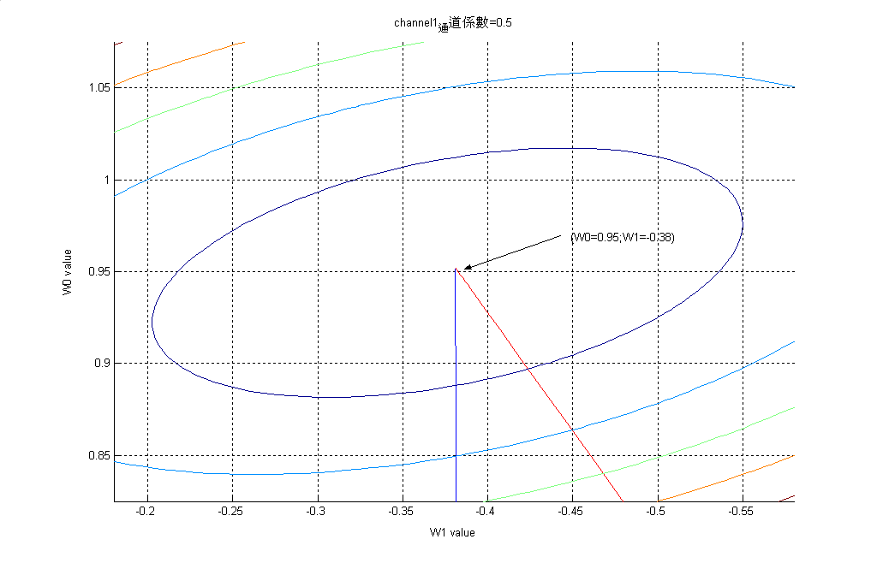
α=0.2 V-domain:
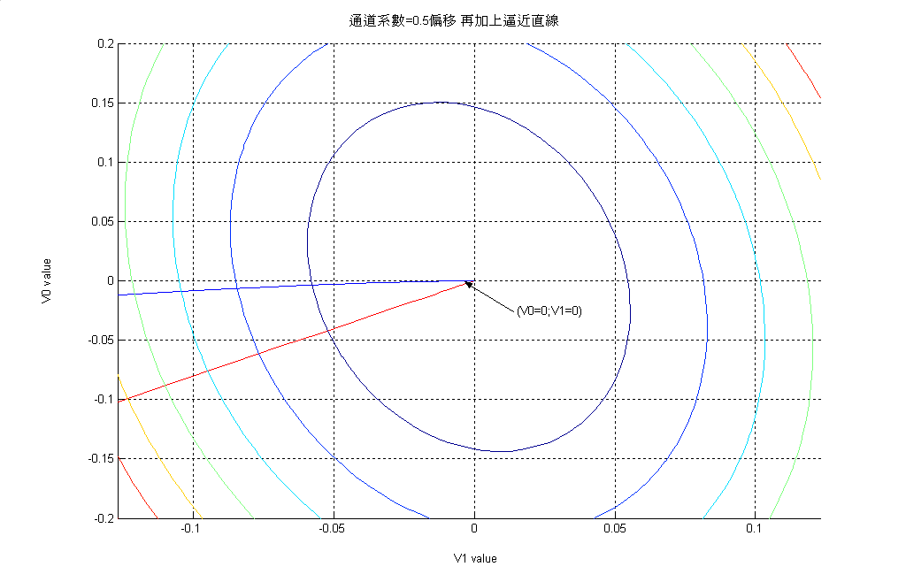

α=0.5 V-domain:
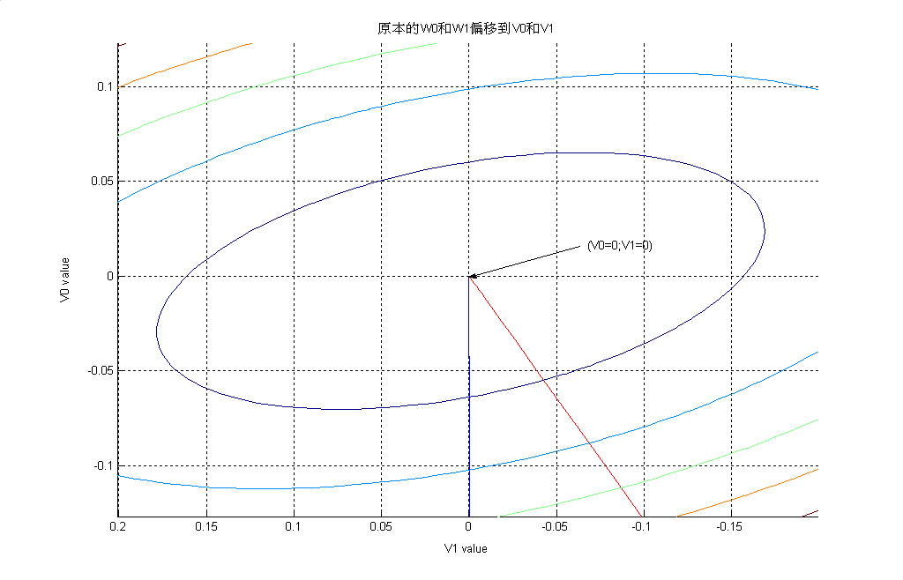
α=0.2 V’-domain:
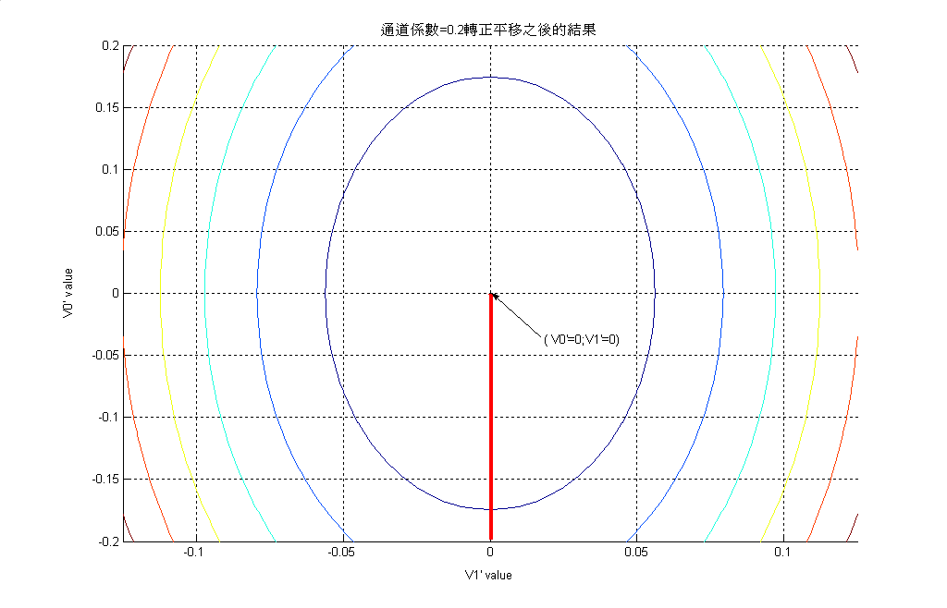

α=0.5 V’-domain:
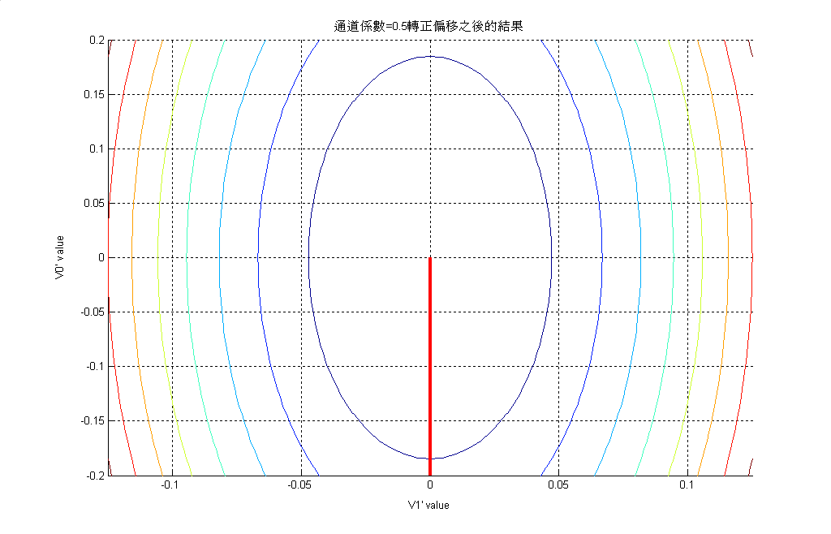
其實,在圖1 圖2上,可以非常明顯的發現,N.M方法,在較好或較差的通道時,其逼近Wopt的速率,都快於用S.D.M的方法,由數學式子上可以看出來,因為S.D.M多出一個λ值,而λ值越小,則迭代後的收斂速度會越慢,而N.M的方式,即為S.D.M方法的一個特例,也就是當
eigenspread=1時,兩者速度一樣,不過這一般對於多重路徑的通道是很難發生的.
後面幾個圖是微觀的表示出S.T.M和N.M的差異性,同樣的,可以很明顯的發現,在微觀之下,N.M之曲線很明顯的是走橢圓圖形的<<對稱軸>>,原因是因為橢圓圖形在對稱軸的等高線最密集,也就是說收斂速度最快,而S.D.M就不一定了,這也可以感覺出N.M比S.D.M收斂速度快的另一種方法.
(E)畫出(d)的learing curve。
ANS:
因為在之前所介紹的公式,$J_{k}=J_{\text{min}}+λ(W[k]−\text{Wopt})^{2}$
而又在S.D.M之中:$W[k]=\text{Wopt}+(\text{1-2}\text{μλ})^{k}(W[0]\text{-Wopt})$ 把這個式子帶入,可以得出一方程式:$J_{k}=J_{\text{min}}+λ(W[0]\text{-Wopt})^{2}(\text{1-2}\text{μλ})^{\text{2k}}$
則假設初始值是”1”,以方便比較,則可以畫出Jk和迭代次數K之關係圖,為藍色曲線.
然而,在N.M之中:$W[k]=\text{Wopt}+(1−2μ)^{k}(W[0]−\text{Wopt})$ 把這個式子帶入,可以得出一方程式:$J_{k}=J_{\text{min}}+λ(W[0]\text{-Wopt})^{2}(\text{1-2}μ)^{\text{2k}}$
則假設初始值是”1”,以方便比較,則可以畫出Jk和迭代次數K之關係圖,為紅色曲線.
μ=0.1 α=0.2
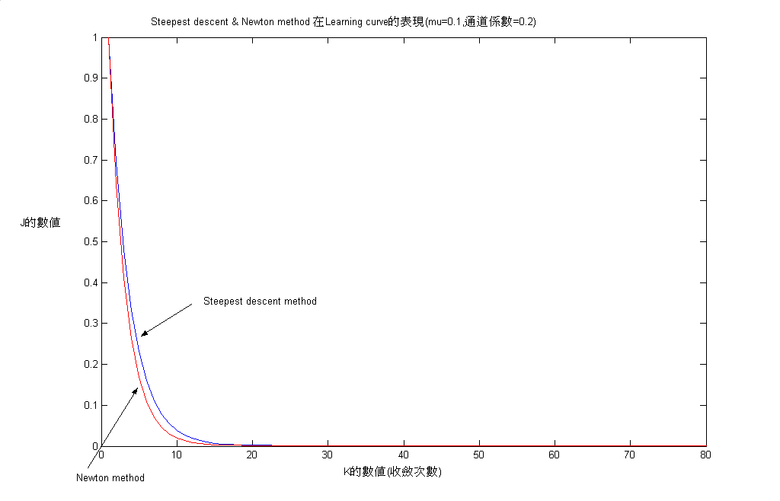
μ=0.1 α=0.5
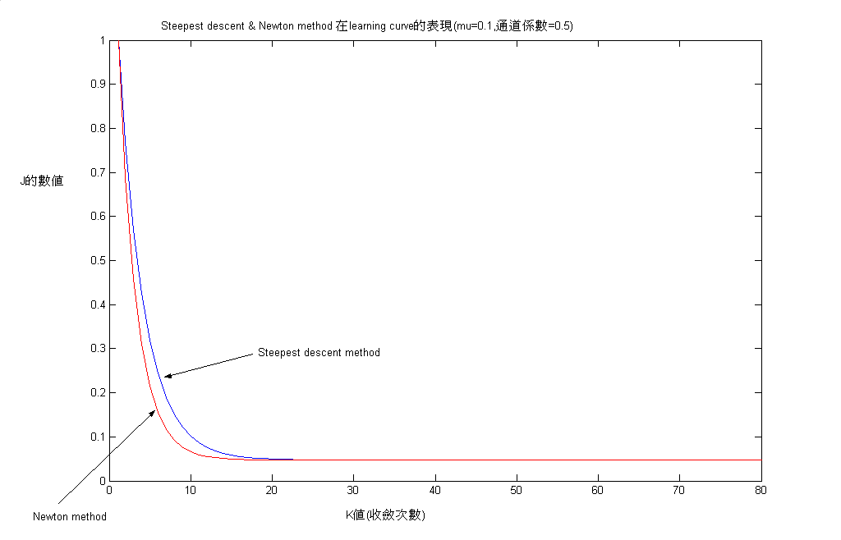

這兩張learing curve給我們的發現仍然和之前幾個圖類似,就是無論在通道環境較佳,或是通道環境較差的情況下,N.M的收斂速度都會比S.D.M快,只是程度的大小而已
P.S:收斂速度相同的狀況為eigenspread=1,這種情況除非通道完美,不然不可能發生.

(F )針對(b)以Newton method和steepest decent method分別針對μ=0.05及μ=0.2畫出learing curve。
ANS:
類似於上小題的作法,我們分為μ=0.05及μ=0.2, α=0.2及α=0.5,S.D.M及N.M分別劃出圖形再比較之(5-tap):
比較在S.D.M時, α=0.2, μ=0.05和μ=0.2之比較:
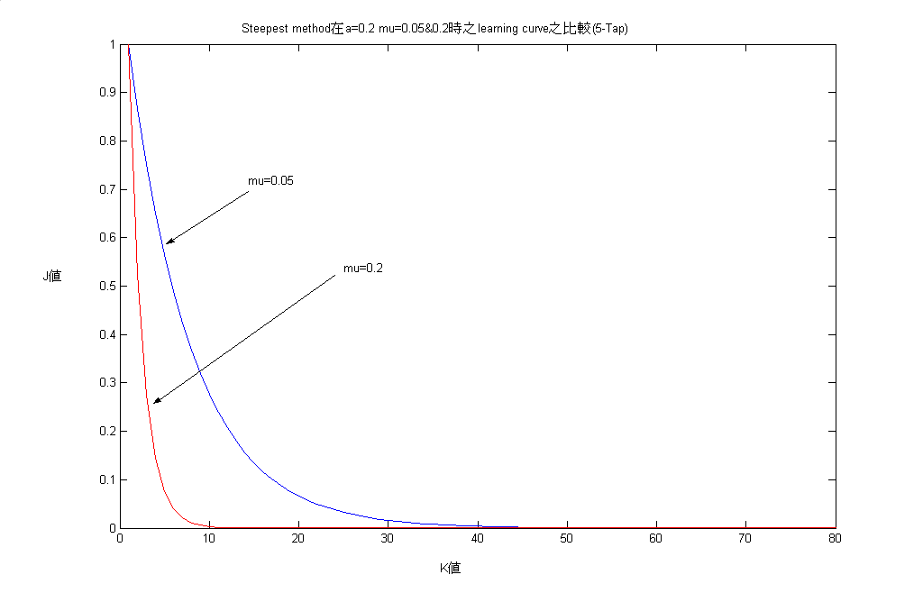
比較在N.M時, α=0.2, μ=0.05和μ=0.2之比較:
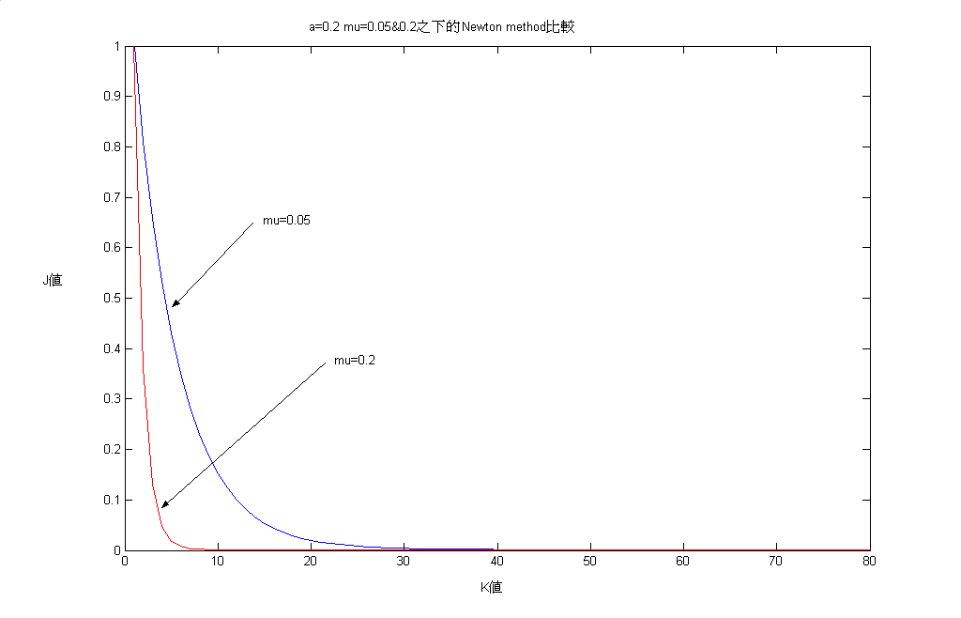

比較在S.D.M時, α=0.5, μ=0.05和μ=0.2之比較:
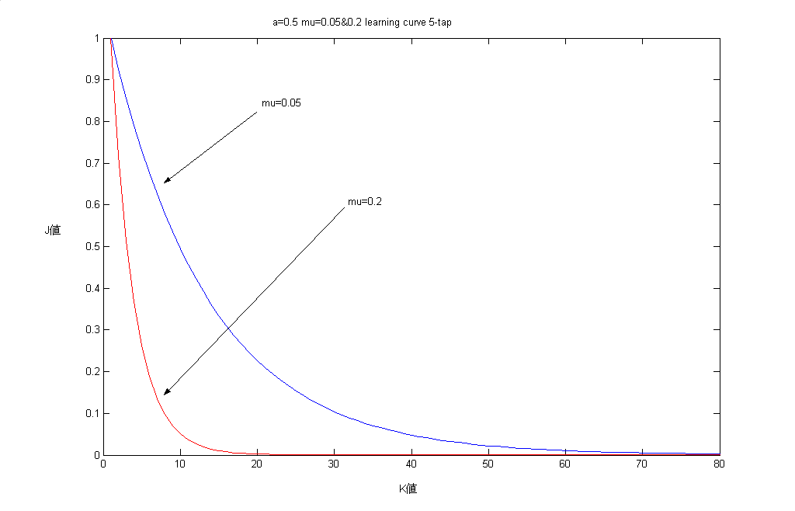

比較在N.M時, α=0.5, μ=0.05和μ=0.2之比較:

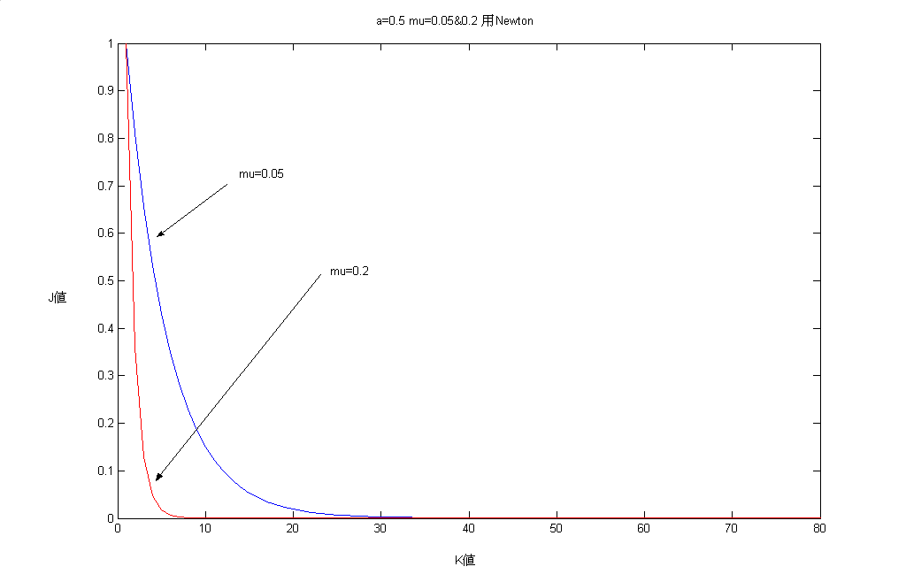

為了更方便比較,把α=0.2時,所有的learning curve都拿來比較:
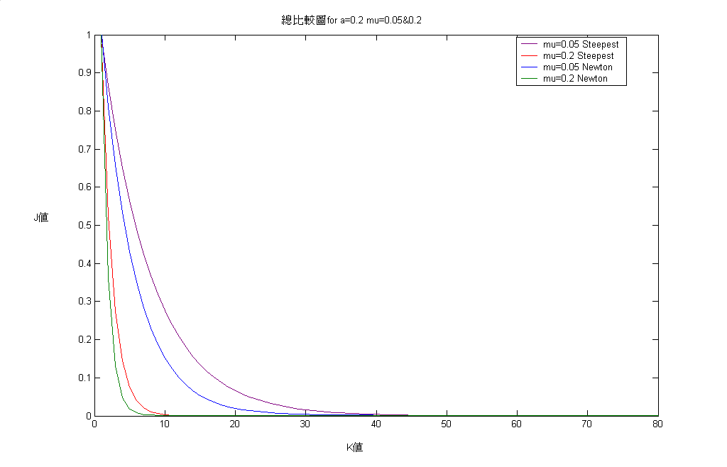
為了更方便比較,把α=0.5時,所有的learning curve都拿來比較:

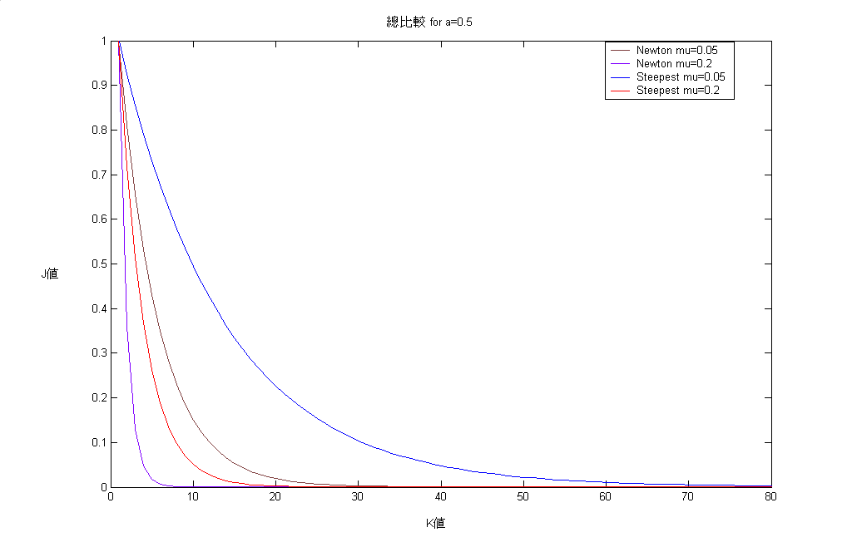

經由觀察上圖,可以輕易得到以下幾種結論:
- 通道係數越大(α越大),則通道品質越差,收斂速度變慢.
- 在同樣的條件下,N.M比S.D.M收斂速度快.
- 在同樣的條件下,Step Size越小的,收斂速度越慢,因為他每次逼近的距離較短,要多次逼近才會收斂
- 故結合上述3個條件,可以判斷出,最差的曲線為(S.D.M. α=0.5
μ=0.05);而最好的曲線為(N.M α=0.2 μ=0.2)

(F)畫出(f)的coefficient、收斂曲線。
ANS:
1.在S.D.M中,利用公式:$W[k+1]=W[k]−2\text{μλ}(w[k]−\text{Wopt})$,可以看出前一次的W和後一次的W之迭代情形,而K值即為迭代次數,故每迭代一次,W值就會更逼近Wopt.
2.同理,在N.M中,利用公式:W[k+1]=(1-2μ)W[k]+2μWopt,也是一樣, 每迭代一次,W值就會更逼近Wopt.
3.所有的W初始值我都設定為從0開始迭代,這樣比較清楚.

α=0.2且μ=0.2且S.D.M之圖形(5-Taps):
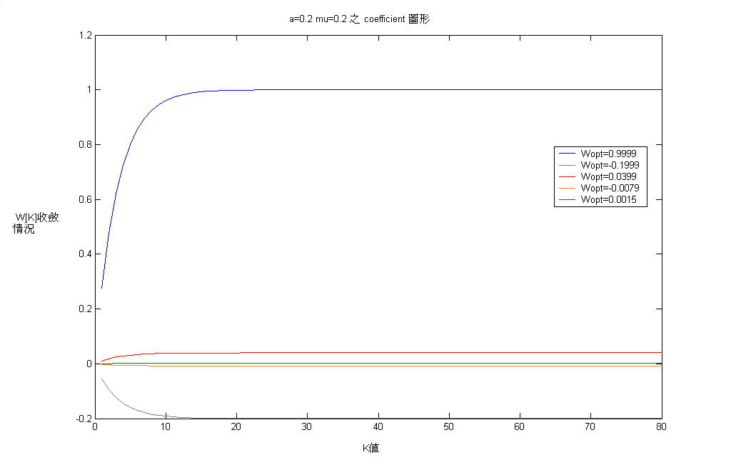
α=0.2且μ=0.2且N.M之圖形(5-Taps):
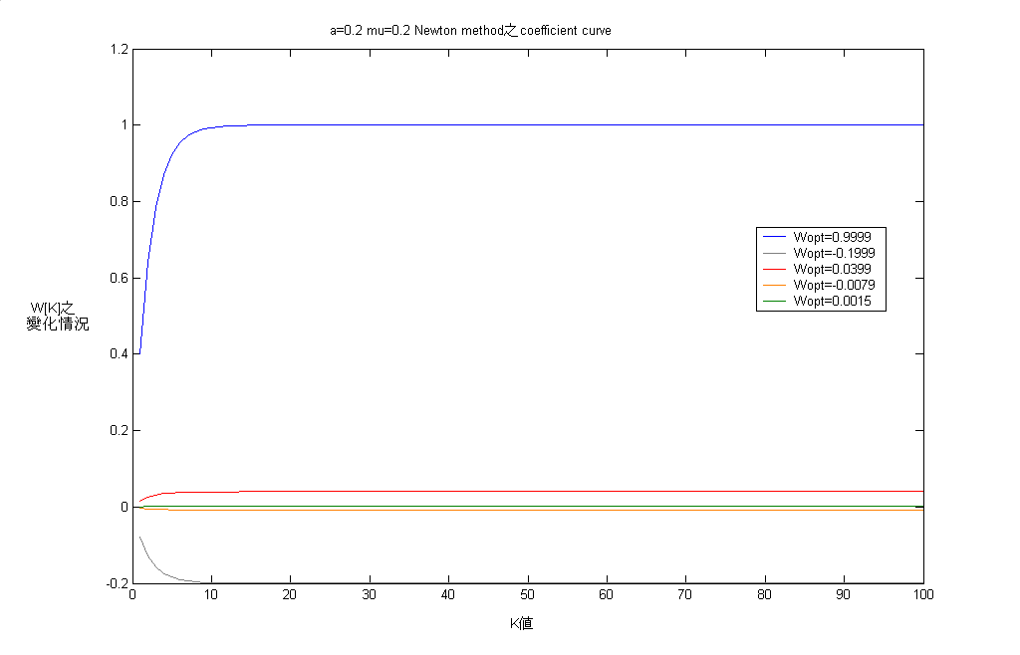

α=0.2且μ=0.05且S.D.M之圖形(5-Taps):
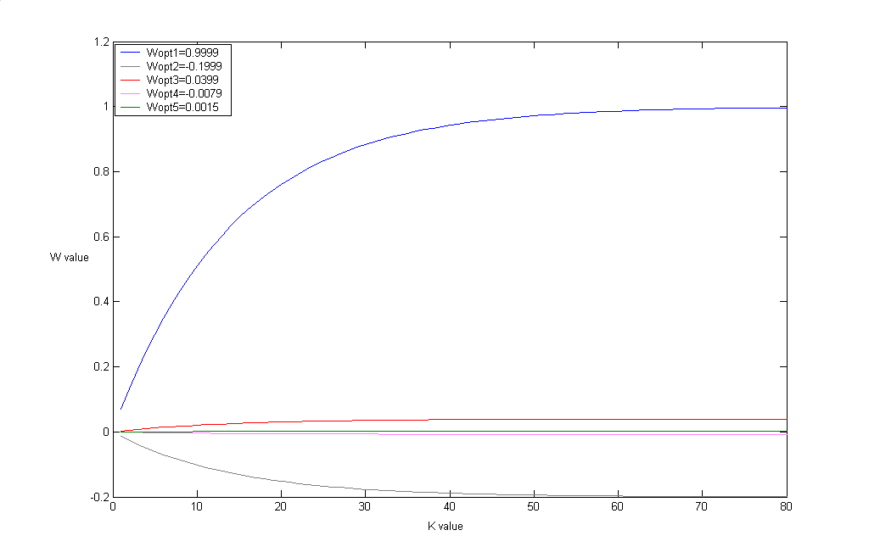
α=0.2且μ=0.05且N.M之圖形(5-Taps):
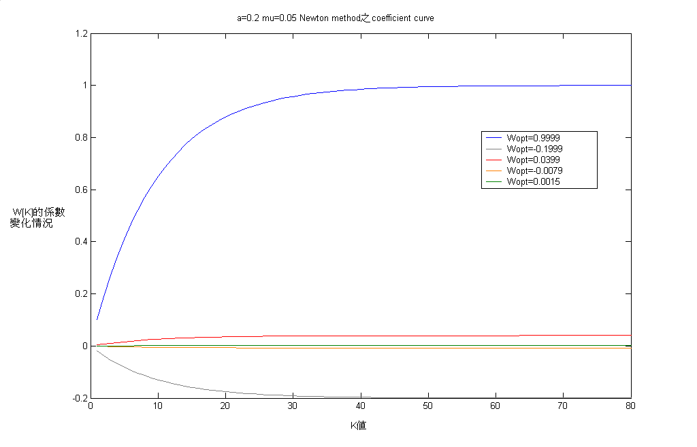

α=0.5且μ=0.2且S.D.M之圖形(5-Taps):

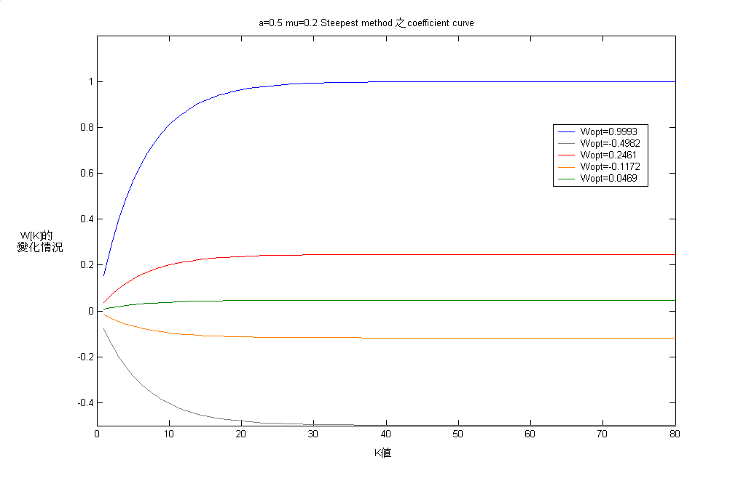
α=0.5且μ=0.2且N.M之圖形(5-Taps):
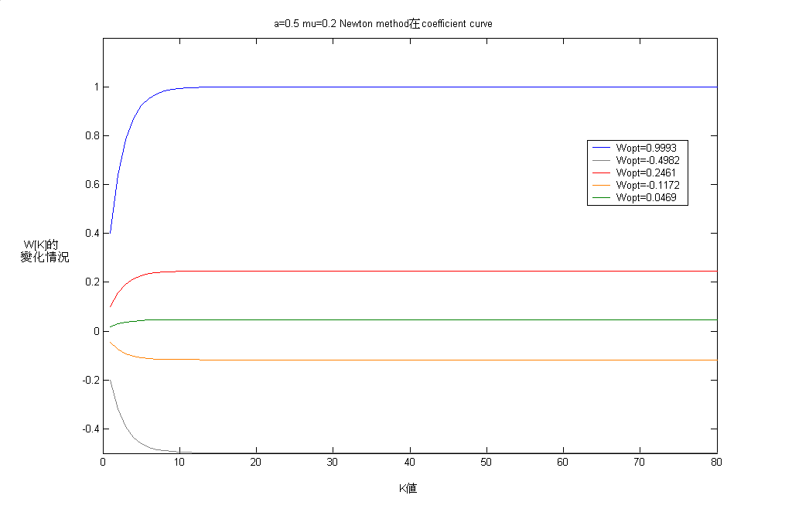

α=0.5且μ=0.05且S.D.M之圖形(5-Taps):
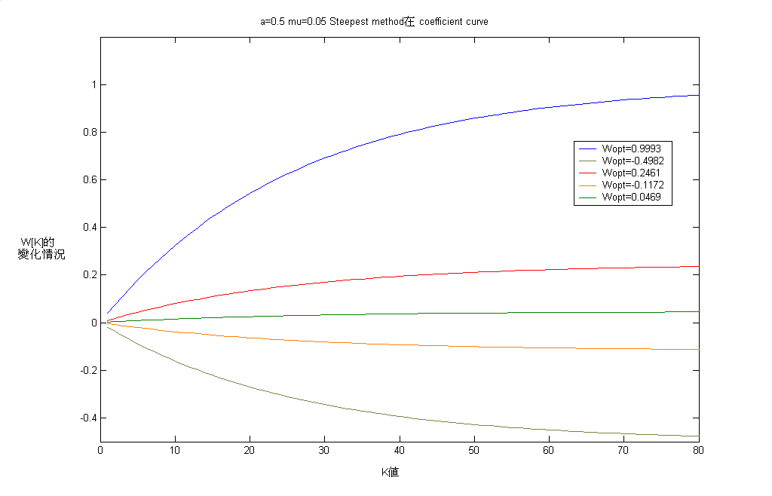
α=0.5且μ=0.05且N.M之圖形(5-Taps):
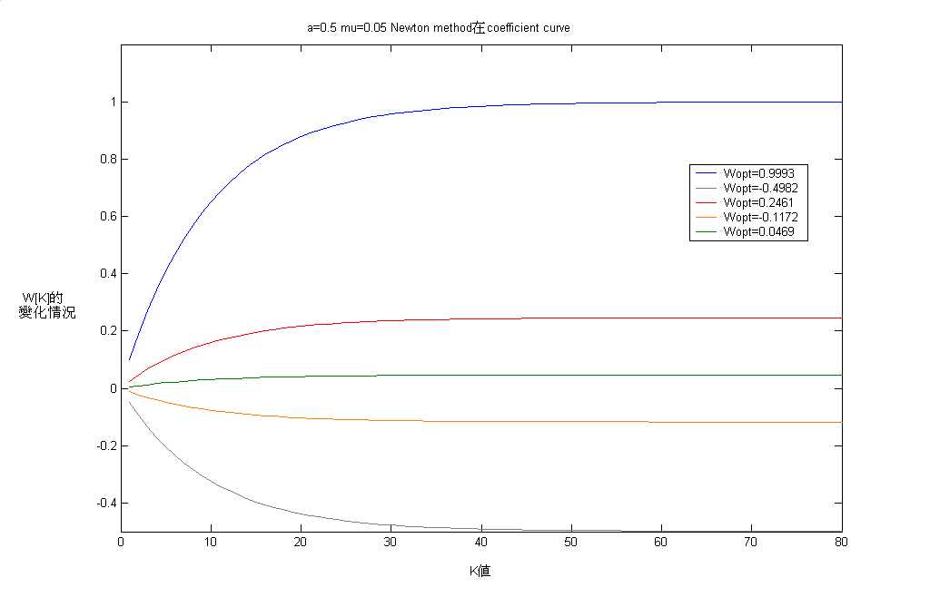

結論:
其實,上面的圖形,都跟之前所做過的圖形有著相同的結論,而我對於這篇作業的總結為下.
 | μ值 | α值 | 方法 | λ | W初始值
收斂快 | 大 | 小 | N.M | 大 | 逼近對稱軸
收斂慢 | 小 | 大 | S.D.M | 小 | 遠離對稱軸
限制條件: 1.$α<1$
2.$μ<\frac{1}{λ_{\text{max}}}$
所以,在限制條件下,擁有最大的收斂速度即為:
- μ值要夠大
- α值要夠小
- 用牛頓法
- λ值最大的曲線
- 所選的初始值,逼近值contour plot之對稱軸

ASP作業
<三>
Steepest descent
&
Newton Method

系級:通訊所研一
指導教授:魏學文 老師
學生:鄭豫傑
學號:93325509

